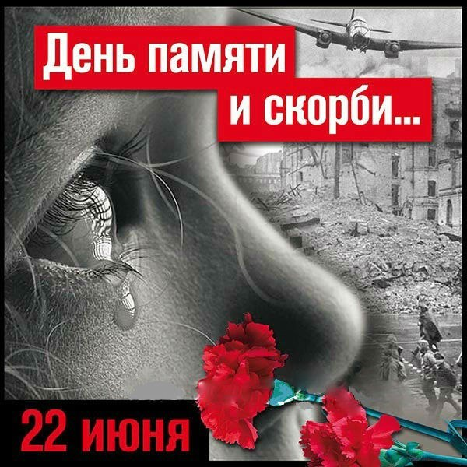

22 июня - одна из наиболее трагических дат в истории нашей Родины. День памяти и скорби для тех, кто пережил и выжил, для детей и внуков миллионов солдат, что отдали жизни за мир, в котором мы сегодня живём.

С целью воспитания любви к Родине, патриотизма, уважению к истории своей Отчизны в МУ «Центр помощи детям «Родник» прошло мероприятие, посвященное этой трагической дате. Мы восстановили события первого дня войны поминутно, показав воспитанникам всю боль, патриотизм и любовь к своей Родине советского народа. Ведь только в первый день войны были совершены многочисленные подвиги: 19 таранов, Брестская крепость, подвиг пограничников и майора Гаврилова и многие другие подвиги. Наши воспитанники познакомились с художественным фильмом «Молодая гвардия» и проникнувшись подвигом молодых людей выпустили стенгазету «Мы помним….». Еще долго дети обсуждали трагические события тех дней.

[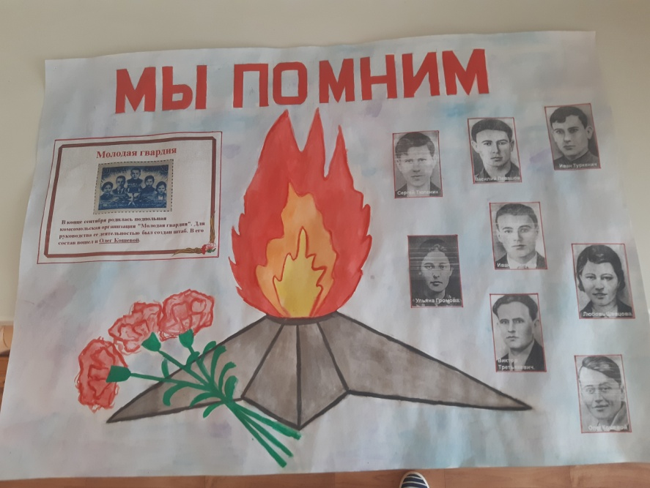](https://vk.com/photo283665410_456240793)

